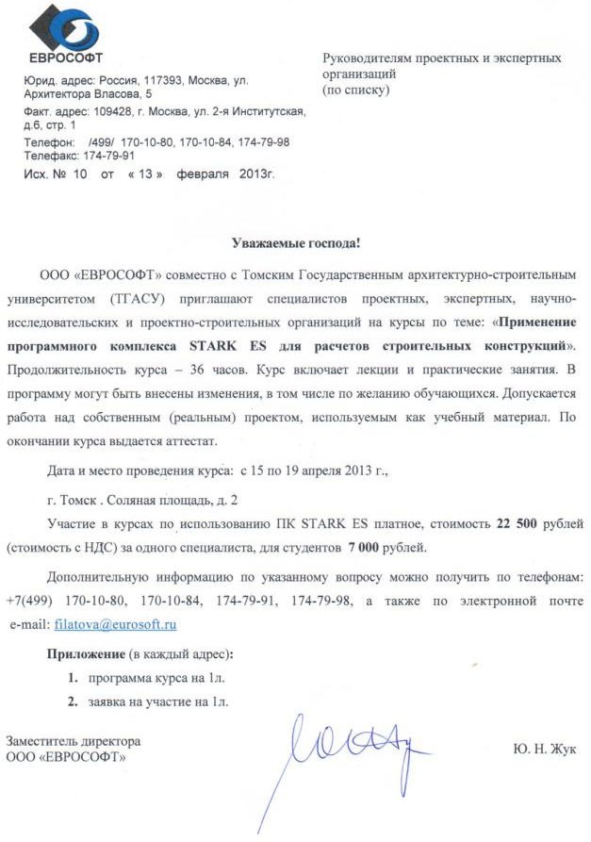
Приложение 1
Программа курса:

День | Описание
Первый | Обзор ПК STARK ES. Создание расчетной модели. Позиционный проект (редактирование, материалы, эксцентриситеты, реальные размеры конструкций, шарниры, краевые условия, нагрузки, генерация сетки).
Второй | Создание расчетной модели. Конечно-элементный проект (редактирование, материалы. Эксцентриситеты, реальные размеры конструкций, шарниры, краевые условия, нагрузки).
Третий | Воздействие ветра. Задание средней составляющей ветровой нагрузки. Определение пульсационной составляющей ветровой нагрузки по методикам СНиП 2.01.07-85*, СП 20.13330.2011 и рекомендаций ЦНИИСК им. В.А. Кучеренко. Контроль ускорений колебаний конструкции.  Расчет на силовые динамические воздействия.  Определение критической нагрузки в случае пропорционального и сложного нагружения. Определение роли элементов при потере устойчивости. Определение расчетных длин сжатых элементов. Анализ местной устойчивости и устойчивости плоской формы изгиба элементов.
Четвертый | Моделирование нелинейных свойств конструкций. Башни, большепролетные покрытия (геометрическая нелинейность). Гибкие связи и мачты на оттяжках, отрыв фундамента от основания (конструктивная нелинейность). Комбинированные свайно-плитные фундаменты с выключающимися сваями, железобетонные и каменные конструкции (физическая нелинейность).  Модели грунтовых оснований. Формирование двухпараметрического упругого основания с переменными коэффициентами жесткости и пространственной модели основания из объемных конечных элементов.  Учет вариации модели при расчете строительных конструкций.
Пятый | Оценка динамического поведения и устойчивости нелинейных конструкций. Технология выполнения расчета на сейсмические, ветровые воздействия и устойчивость систем с конструктивной нелинейностью (мачт на оттяжках, конструкций с гибкими связями и т.п.). Оценка возможности прогрессирующего разрушения конструкций с учетом геометрической и физической нелинейности.
Примечания:
- Во время обучения можно работать над своим (реальным) проектом, который будет использоваться ТОЛЬКО как УЧЕБНЫЙ материал…
- Программа может быть скорректирована по Вашим вопросам в заявке.
- Отдельные пункты программы могут быть изменены без уведомления с сохранением общего количества часов.
- Возможно прохождение обучения в определенные дни по выбору пользователей. Стоимость курса в таком случае должна быть оговорена заранее с сотрудниками ООО «ЕВРОСОФТ».

Приложение 2
Заявка на участие
в г. Томск

Дата семинара | Город | Место проведения | Организация
с 15 по 19 апреля 2013 г. | Томск | Соляная площадь, д. 2 | ООО "ЕВРОСОФТ", ТГАСУ

1 | Полное название организации:
2 | Ответственный представитель (ФИО, должность):
3 | Телефон: Факс:
 | е-mail:
4 | Адрес: г.
 | Ул. д. корп.
5 | Количество резервируемых мест:
6 | Направляются специалисты (ФИО, должность):
1
2
3
4
 | Вопросы для рассмотрения на практическом занятии
1
2
3
4

Заявку просим прислать на факс (499) 1701080, 1701084; e-mail: info@eurosoft.ru ; filatova@eurosoft.ru

